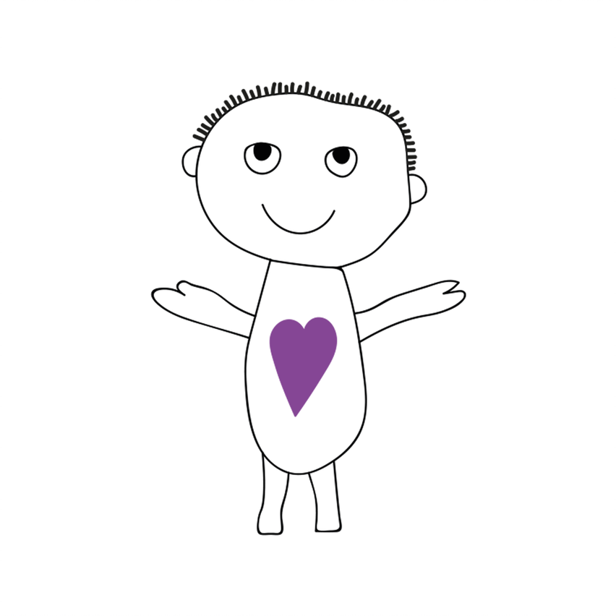

ÅRSPLAN 2023-2024
Innholdsfortegnelse:

Velkommen til oss…………………………………………………………………………… 3
En hjertevarm barnehage…………………………………………………………………………3
Barnehagens verdigrunnlag…………………………………………………………… 4
Livsmestring og helse………………………………………………………………………………5
Barnehagens formål og innhold………………………………………………………6
Med hjerte for leken……………………………………………………………………………….7
Danning………………………………………………………………………………………………….7
Omsorg…………………………………………………………………………………………………. 7
Livslang læring………..……………………………………………………………………………..8
Det viktige vennskapet…………………………………………………………………………..8
Slik jobber vi med språket…………………………………………………………………… 8
Barns medvirkning …………………………………………………………………………..9
Samarbeid mellom hjem og barnehage ………………………………………….9
Overganger ………………………………………………………………………………………10
Barnehagen som pedagogisk virksomhet ……………………………… …….11
Plansystemet i Vinnes barnehage …………………………………………………………11
Vurdering …………………………………………………………………………………………… 11
Tilrettelegging for barn som trenger ekstra støtte……………………………… 11
Barnehagens arbeidsmåter ……………………………………………………………12
Progresjon …………………………………………………………………………………………12
Barnehagens digitale praksis …………………………………………………………….12
Pedagogiske temaer som vi har valgt å jobbe med i 2023/2024 ……13
Årshjul ……………………………………………………………………………………………14
Praktisk informasjon ……………………………………………………………………15

Velkommen til oss i Vinnes barnehage

En hjertevarm barnehage
Årsplanen ble vedtatt og godkjent av SU 26. April 2023.
Vi ønsker å bli husket som en hjertevarm barnehage. Vi er en liten barnehage der alle kjenner alle, både barn og voksne som er knyttet til barnehagen. Gjennom personalets holdninger om at trygge barn leker og lærer best og at alle skal ha en plass i fellesskapet, skaper vi et godt psykososialt miljø for både små og store. Vi anerkjenner barna for den de er og hos oss er alle barn like verdifulle.
Vinnes barnehage er en forelder eid barnehage med et eierstyre bestående av 4-5 foreldre og daglig leder. Vi er en ideell barnehage der alt av inntekter går til driften av barnehagen
I barnehagen vår er det ca 42 barn i alderen 1 – 6 år. Grunnbemanningen består av barnehagelærere, fagarbeidere, assistent med fagskoleutdanning i Oppvekstfag- barn med særskilte behov, assistenter og daglig leder. Vi har et trivelig arbeidsmiljø og mange har vært ansatt siden barnehagen startet.
Barnehagen er organisert i 3 avdelinger, men vi samarbeider på tvers av avdelingene. Alderssammensetningen på de 3 avdelingene kan variere noe fra år til år.
Vi har et grønt og flott uteområde med frukt, bær og masse grønt gress. En tumleplass med rom for fysisk aktivitet og lek, samt gode barndomsminner som å springe barbeint i grønt gress. I tillegg har vi skogen som nærområdet.
Når barna slutter hos oss ønsker vi at de skal ha det bra med seg selv, føle seg verdifull, blitt sett og tatt på alvor, har respekt for hverandre, sette ord på egne følelser, kan løse konflikter, vente på tur, dele og er på god vei til å bli selvstendig.

Barnehagens verdigrunnlag
Vårt mål - «Trygge barn med tro på egne evner»
Vi setter barna i fokus, og vi skal være deres trygge havn mens de er i barnehagen.
Vårt syn på barn skal bygges på trygghet og «alle er god nok som de er, og at alle skal få videreutvikle sitt potensiale» gjennom veiledning, støtte og utfordringer.
Likestilling og diskriminering
«Bare du er du – ingen er som deg. Hos oss får du være akkurat den du er»
Vi skal legge til rette for å være en pedagogisk virksomhet der alle barn skal ha tilnærmet lik mulighet uansett funksjonsnivå, sosial, økonomisk, religiøst og kulturell bakgrunn. Lek og vennskap på tvers av kjønn, alder, funksjonsnivå og etnisk bakgrunn skal være en del av vår hverdag.
Nestekjærlighet, solidaritet, toleranse og respekt er grunnleggende verdier i vår barnehage. Det er av stor betydning og i vår «grunnmur», at barna får oppleve varme og kjærlighet, og utvikle solidaritet med andre barn.
Bærekraftig utvikling
Bærekraftig utvikling betyr at barna skal lære å ta vare på seg selv, hverandre og naturen. Vi skal fremme verdier, holdninger og praksis for et mer bærekraftig samfunn.
For oss i Vinnes barnehage betyr det at barna skal:
- Øve seg på av og påkledning etter alder og modenhet
- Øve seg på å smøre maten sin, helle opp i drikke, spise med bestikk etter alder og modenhet
- Øve seg på å regulere og sette ord på følelser
- Øve seg på å sette grenser for seg selv og oppleve at jeg er god nok som jeg er
- Øve seg på å dele
- Øve seg på å fungere i et sosialt fellesskap
- Øve seg på å gi omsorg
- Bli kjent med naturens mangfold igjennom modenhetsnivå
- Oppleve tilhørighet til naturen

Livsmestring og helse
Fysisk helse | Psykisk helse
Måltider  - Sunt kosthold og sunne helsevaner.  - Vi følger Helsedirektoratets kostråd.  - Vi skal medvirke til måltidsglede, matkultur og sosialt felleskap rundt måltider.  Fysisk aktiviteter / motoriske ferdigheter  - Vi har allsidig og daglig utelek  - Vi har turer i nærmiljøet  - Vi skal medvirke til bevegelsesglede.  - Mini Røris(bevegelse etter musikk)  - Dans  - Hinderløype (inne og ute)  - Aktivitetsuke sommer og vinter  Hvile  - Barna trenger ro og hvile i løpet av dagen og vi legger til rette for soving, hvilestund med lydbok, høytlesning eller rolige aktiviteter.  Hygiene  - Lære barn god håndhygiene  - Gode toalettvaner  Sikkerhet  - Barn skal kunne utfolde seg fritt i et trygt og sikkert lekemiljø. | - Alle skal bli godtatt for den de er uavhengig av kjønn, alder, modenhet og sosial bakgrunn.  - Vi skal fremme likeverd og likestilling.  - Vi skal motvirke alle former for diskriminering og fremme nestekjærlighet.  - Vi skal bidra til å utjevne sosiale ulikheter  - Alle skal få omsorg og føle seg trygge.  - Vi skal forebygge krenkelser og mobbing  - Alle barn skal få utfordringer i forhold til sitt modenhetsnivå.  - Barn skal få støtte i å mestre motgang og håndtere konflikter.  - Barn skal hjelpes og støttes til å bli selvhjulpen.  - Barn skal oppleve mestring ved at vi gir de utfordringer og støtter de når de prøver.  - Barn som faller utenfor, skal hjelpes inn i leken.  - Barna skal øve på å dele  - Barna skal øve seg på å være en god venn, skaffe seg en venn og holde på en venn  - Vi skal gi alle barn TID, barnehagens klima skal ikke være preget av stress.  - I den mørke årstiden er vi ute når det er mest dagslys. Dagslyset påvirker oss positivt, både psykisk, men også er det bra for kroppen  - Familier som ønsker veiledning, skal få tilbud om det.

Barnehagens formål og innhold
Barnehageloven og rammeplanen for barnehager er rammeverket vårt som sier hvordan vi skal jobbe. Fagområdene forankres inn i de temaene vi har valgt å jobbe med. Rammeplanens fagområder er:
- Kommunikasjon, språk og tekst
- Kropp, bevegelse, mat og helse
- Kunst, kultur og kreativitet
- Natur, miljø og teknologi
- Antall, rom og form
- Etikk, religion og filosofi
- Nærmiljø og samfunn

Innholdet i det pedagogiske arbeidet vårt skal være:
- Allsidig og variert.
- Tilpasset og tilrettelagt det enkelte barnet og barnegruppen.
- Leken, både den frie og den tilrettelagte, skal være den sentrale aktiviteten i barnehage hverdagen.
- Vi skal ha inne lek og utelek hver dag så lenge det ikke er sikkerhetsmessige grunner til at vi må være inne.
- Barnehagen skal være en kulturarena hvor barn er medskaper av egen kultur
- Det fysiske miljøet, ute og inne, skal være tilpasset slik at alle barn får delta i lek og aktiviteter.
- Vi jobber kontinuerlig for at alle barn skal oppleve et trygt og inkluderende lekemiljø fritt for mobbing, krenkelser og trakassering.
- Vennskap og fellesskap
- Tema
- 5 - års klubb
- Språk & kommunikasjon
- Livsmestring og helse
- Hverdagsaktiviteter og rutinesituasjoner
- Turer og fysiske aktiviteter
- Bærekraftig utvikling

Med hjerte for leken
Leken skal ha en sentral plass i barnehagen, og lekens egenverdi skal anerkjennes. Barnehagen skal gi gode vilkår for lek, vennskap og barnas egen kultur.
Barna skal oppleve glede og mestring i lek, og vi skal veilede hvis leken medfører uheldige samspillmønstre. Vi skal gi leken tid og rom. Barn som faller utenfor i leken skal hjelpes inn i leken.
Vi skal ivareta barns unike lek da den er viktig for barns utvikling:
- samspill med andre- øve seg på å gi og ta
- Kreativitet og å bli løsningsorientert
- Språk og kommunikasjon
- Leke ut følelser, erfaringer og opplevelser
- Konfliktløsning
- Glede, humor og viktigheten av å tilhøre et fellesskap

Omsorg
Omsorg er en forutsetning for barns trygghet og trivsel, og for utvikling av empati og nestekjærlighet.
Vi skal møte alle barn med varme, interesse og vise omsorg for hvert enkelt barn, og vi skal legge til rette for at barna kan knytte seg til personalet og til hverandre.
Vi skal jobbe for at alle barn opplever trygghet, tilhørighet og trivsel.
Flere av personalet har opplæring i Trygghetssirkelen.
Danning
Alle barn skal få muligheten til å utvikle seg selv som et selvstendig individ og som individ i felleskapet.
Vi skal tilrettelegge for meningsfulle opplevelser og støtte barnas identitetsutvikling og positive selvforståelse.
Vi skal støtte barnas aktiviteter, engasjement og deltakelse i fellesskapet.
Vi skal synliggjøre og verdsette ulike behov, meninger og perspektiver i fellesskapet.

Livslang læring
Barn lærer gjennom alt de erfarer, og begrepet livslang læring viser til at læring skjer på ulike arenaer gjennom hele livet. Vi skal legge til rette for at barna kan bidra i egen og andres læring og vi skal legge til rette for helhetlige læringsprosesser. Barnehagen skal introdusere nye situasjoner, temaer, materialer og redskaper som bidrar til nysgjerrighet, kreativitet og vitebegjær. Barna i Vinnes barnehage skal få øve seg på å undersøke, oppdage og forstå sammenhenger, få utvide perspektivet sitt og få ny innsikt. De skal få bruke hele kroppen sin og alle sansene sine i læringsprosesser og vi skal bidra til et læringsfellesskap der barna selv skal få bidra i sin egen og andres læring.

Det viktige vennskapet – psykososialt barnehagemiljø
Barn trenger gode rollemodeller og veiledning slik at de ikke utvikler uheldige samspillsmønstre. Barnehagen har en unik mulighet til å jobbe med dette, det er her barna har mange av sine lekevenner, det er her de har mulighet til å lære å delta i felleskapet. Vi bruker mye tid på å snakke med barna om hvordan vi skal være med og mot hverandre, og hvordan vi snakker til hverandre. I denne sammenheng er det viktig at barnehagen og foreldre har gode samarbeidsrutiner der vi gjensidig gir tilbakemeldinger når vi ser og hører uheldige situasjoner.
Les også vår vennskapsplan som ligger ute på www.vinnesbarnehage.no
Slik arbeider vi med språket
Vi har valgt å ha språk som en rød tråd gjennom vårt arbeid, fordi det er viktig med godt språk og god språkforståelse for å kunne tilegne seg læring, få god lekekompetanse og gode relasjoner til barn og voksne.
Vi skal sørge for at alle barna får varierte og positive erfaringer med å bruke språket som kommunikasjonsmiddel, som redskap for tenking og som uttrykk for egne tanker og følelser.
Vi skal følge med på barnas kommunikasjon og språk og fange opp og støtte barn som har ulike former for kommunikasjonsvansker. Barn som trenger ekstra hjelp og oppfølging skal henvises til logoped eller PPT. Vi skal sørge for at språklig mangfold blir en berikelse for hele barnegruppen, støtte flerspråklige barn i å bruke sitt morsmål samt fremme samiskspråklig kompetanse.
Vi bruker Tegn Til Tale som støtte i vår kommunikasjon ved behov.

Barns medvirkning og barns rett til å bli hørt
(Barnekonvensjonen artikkel 12, Barnehageloven §§3 og 42-4)
Barns rett til medvirkning krever tid og rom for å lytte, samtale og observasjon. Barnas synspunkter skal vektlegges i samsvar med alder og modenhet. Barn skal ikke overlates et ansvar de ikke er rustet til å ta. Medvirkning må ikke forveksles med medbestemmelse.
Barn som opplever medvirkning trives bedre i barnehagen.
Barn skal oppleve at det de sier / forslag de kommer med er verdifullt og viktig ved at de får positive og konstruktive tilbakemeldinger fra personalet.

Samarbeid mellom hjem og barnehage
Barnehagen skal i samarbeid og forståelse med hjemmet ivareta barnas behov for omsorg og lek, og fremme læring og danning som grunnlag for allsidig utvikling. Samarbeidet mellom hjemmet og barnehagen skal alltid ha barnets beste som mål. Både vi som personale og foreldrene har et felles ansvar for barnets trivsel og utvikling. Vinnes barnehage skal legge til rette for god dialog og et tett foreldresamarbeid både på individnivå og gruppenivå, og foreldrene skal ha muligheten til å uttale seg om barnehagens innhold.

Utvalg der foreldrene kan engasjere seg:
Barnehagens Styre, Årsmøte, Samarbeidsutvalget = SU, Foreldrenes arbeidsutvalg = FAU, foreldremøter, foreldresamtaler og i den daglige kontakten. Daglig leder ønsker gjerne tilbakemeldinger, enten ved avtalt samtale, via e- post eller pr. tlf.
Informasjon om barnehagens innhold fås på møter, i planverket vårt, på vår hjemmeside, dokumentasjon som henges opp på avdelingene, Vigilo, e-post og SMS.

Overganger
Tilvenning
Barnehagen samarbeider med foreldrene og legger til rette for at barnet skal få en trygg og god start i barnehagen. Vi tilpasser våre rutiner og organiserer tid og rom slik at barnet får tid til å bli kjent, etablere relasjoner og knytte seg til personalet og barna. Når barnet begynner i barnehagen, sørger vi for tett oppfølging den første tiden ved at alle barn / familier får bla. a en primærkontakt, oppstartsamtale der gjensidig informasjon deles om barnet, hjemmet og foreldrene, og vi har foreldremøte for nye foreldre.
Overflytting
Vinnes barnehage informerer i god tid om overflytting til ny avdeling. Det vil bli gitt i foreldresamtale på våren eller ved en samtale med personalet på avdelingen hvis barnet skulle bli flyttet på et annet tidspunkt i løpet av året. Det vil også bli delt ut et velkomstbrev der man får informasjon om avdelingen barnet blir flyttet til. Dere vil også få en overflyttingsplan. Det er personalet som tar ansvaret for at planen gjennomføres. Vi er en liten barnehage hvor alle ansatte kjenner alle barna, noe som gjør overflytting enklere og trygt for barna.
Overgang barnehage – skole
I samarbeid med barnas hjem skal det legges til rette for en positiv og trygg overgang fra barnehage til skole og fritidsordning. For å gi barna positive forventninger til det å begynne på skolen er det viktig at barna blir forberedt på dette. Vi har et pedagogisk tilrettelagt tilbud, 5 års klubb, 1 gang pr uke som legger vekt på selvstendighetstrening, følelser og tanker rundt det å begynne på skole og skolefritidsordning samt at vi legger til rette for at barna skal møte skolen med nysgjerrighet og tro på egne evner. 5 års klubb starter i begynnelsen av august/september og avsluttes i juni. Det er ikke 5 års klubb i skolens ferier og i temaukene.
Vi følger også en egen overgangsrutine fra Drammen kommune for skolestartere samt at pedagogene på avdelingene har en egen skolestartsamtale med dere foreldre basert på et eget skjema utarbeidet fra Drammen kommune. Barnehagen må ha samtykke fra foreldrene for å dele opplysninger om enkeltbarn med skolen.

Barnehagen som pedagogisk virksomhet
Barnehagen er en pedagogisk virksomhet som planlegges og vurderes. Planlegging, vurdering og opplæring i ny kunnskap skjer på planleggingsdager (5 pr år), personalmøter, avdelingsmøter, pedagogiske ledermøter og i ubunden arbeidstid. For å være en lærende organisasjon må vi videreutvikle oss i takt med samfunnsutviklingen. Vi må oppdateres oss på ny faglitteratur og forskning. Barnehagen skal tilpasse det allmenpedagogiske tilbudet etter barnas behov og forutsetninger, også når noen barn har behov for ekstra støtte i kortere eller lengre perioder. Barnehagen skal sørge for at barn som mottar spesialpedagogisk hjelp, inkluderes i barnegruppen og i det allmenpedagogiske tilbudet.
Plansystemet i Vinnes barnehage består av
- Årsplan
- Månedsplaner / periodeplaner for de ulike avdelingene
- Plan for 5 års klubben
- Vennskapsplan
- Progresjonsplan

Vurdering
Barnehagen skal jevnlig vurdere det pedagogiske arbeidet og hvordan barnehagen organiseres. Gjennom vurderinger og refleksjoner skal vi sikre at alle barn får et tilbud som er i tråd med barnehageloven og rammeplanen, samt at personalet skal lære av egen praksis og bidra til å videreutvikle barnehagen som pedagogisk virksomhet.

Tilrettelegging for barn som trenger ekstra støtte
Barnehagen skal tilpasse det allmennpedagogiske tilbudet etter barnas behov og forutsetninger, også når noen barn har behov for ekstra støtte i kortere eller lengre perioder. Vi skal sørge for at barn som trenger ekstra støtte, tidlig får den sosiale, pedagogiske og/eller fysiske tilretteleggingen som er nødvendig for å gi barnet et inkluderende og likeverdig tilbud. Barnehagen skal sørge for at barn som mottar spesialpedagogisk hjelp, inkluderes i barnegruppen og i det allmennpedagogiske tilbudet.
Vi samarbeider med barnehagemyndigheten i Drammen kommune og tjenester de har som f.eks PPT, helsestasjoner, logoped, barnevern og skoler. Vi er i nettverk med både kommunale og andre private barnehager.
Barnehagens arbeidsmåter

Progresjon
To studier fra Stavangerprosjektet belyser viktigheten av å følge med på hvordan barn utvikler seg i løpet av barnehageårene, uansett hvordan de synes å ligge an i løpet av den tidlige barndommen. Det er viktig at personalet har kunnskap om hva som kan forventes at barn skal kunne på de ulike utviklingstrinnene og tilrettelegge slik at alle barn opplever utvikling /progresjon i sin utvikling. Barna skal ha noe å strekke seg, få utfordringer tilpasset sine erfaringer, interesser, kunnskaper og ferdigheter. Vi skal legge til rette for fordypning, gjenkjennelse og gjentakelse i innhold og arbeidsmåter, og motivere og inspirere barna til å prøve nye aktiviteter og opplevelser.

Barnehagens digitale praksis
Barnehagens digitale praksis skal bidra til barns lek, kreativitet og læring.
I Vinnes barnehage er vi bevisst bruken av digitale verktøy. Vi kan bruke det som et supplement i samlinger, som oppslagsverk eller som et språklig virkemiddel.
Vi bruker digital plattform- Vigilio- til registrering av barn, bildedeling, organisering og kommunikasjon med foreldre.

Pedagogiske temaer vi har valgt å jobbe med i 2023 / 2024
I barnehageåret 2023/2024 har vi valgt å legge spesielt vekt på fagområdene;
kunst, kultur og kreativitet og kropp, bevegelse, mat og helse.
Ut ifra disse fagområdene så vil vi jobbe med felles temaer/prosjekter beskrevet nedfor, og i tillegg vil avdelingene jobbe med egne tema knyttet opp mot disse fagområdene
- August | - September | - Oktober
Trygg på meg selv og andre  Tilvenninger  Oppstartsamtaler | Førstehjelp og brannvern  Vi bruker bla Brannbamsen Bjørnis  Henry- førstehjelp for barnehagebarn | FORUT  FN- dagen

- November og desember | - Januar og februar | - Mars og april
Juletradisjoner og forberedelser | Vinter i møte med musikk, dans, drama og kunst og kulturuttrykk. | Vår i møte med varierte og utfordrende bevegelsesmiljøer, sanseopplevelser og kroppslig lek ute og inne  Meg, kroppen min og grenser for egen kropp og respekt for andres grenser
- Mai | - Juni | - Juli
17. mai forberedelser  Demokrati | Mangfold og toleranse  Vi er en barnehage for alle | Sommerstengt  uke 28 0g 29  Sommerkos

Årshjul
August 2023 | Tilvenning og oppstart av nytt barnehageår
September | Foreldremøter – avdelingsvis  Planleggingsdag 22. september  Oppstart 5- årsklubb  Brannvern med brannbamsen Bjørnis  Førstehjelp med Henry  Epledagen 26. september
Oktober | FORUT og FN – dagen  Den internasjonale Teddybjørn dagen
November | Foreldresamtaler gjennomføres for alle 3 avdelingene  Planleggingsdag 24. November
Desember | Juletradisjoner - det vil bli gitt ut egen plan
Januar 2024 | FAU arrangerer juletrefest  Planleggingsdag 15. januar  Vinteraktivitetsuke
Februar | Samefolkets dag  Karneval torsdag 22. februar  Vi markerer fastelavn med bollebaking for alle fredager 9. februar
Mars | Barnehagedagen  Påskeforberedelser  Påskefrokost onsdag 20. mars  Planleggingsdag fredag 22. mars  Rockesokk – den internasjonale dagen for Downs syndrom- likeverd og mangfold
April | Foreldresamtaler gjennomføres for alle 3 avdelingene  Vinnes barnehage sin egen «hjertevarme barnehage dag» 24. April  Vi inviterer til kunstutstilling – for besteforeldre eller andre som står barnet nær.
Mai | Planleggingsdag 10. mai  17. mai forberedelser  16. mai fest
Juni | Avslutninger og sommerfest  Sommeraktivitetsuke  Markering av mangfold og toleranse 7. Juni  Tilvenning og overflytting
Juli | Sommerbarnehage. Vi samarbeider på tvers av avdelingene.  Barnehagen stengt i uke 28 og 29
Praktisk informasjon:
- Barnehagen holder åpent mandag til fredag 07 00 – 16 45.
- Onsdag før skjærtorsdag stenger barnehagen kl 12 00.
- Julaften, nyttårsaften og bevegelige helligdager holdes barnehagen stengt.
- Barnehagen holdes stengt i inntil 5 planleggingsdager i løpet av året.
- Barnehagen holdes stengt i uke 28 og 29.
- Styret kan vedta stengning i romjula ved 2 eller færre arbeidsdager mellom
Julaften og nyttårsaften.
- Våre informasjonskanaler er Vigilo, SMS, e-post og daglig kontakt v/levering og henting

- Barnehagen har kjernetid fra kl 09.30- 14.00. I dette tidsrommet organiserer vi aktivitetene våre.
- Frokost kl 08.00-08.30
- Lunsj kl 11.30
- Frukt og grønt m/brød kl 14.30
Planleggingsdager 2023-2024
- Fredag 22. september 2023
- Fredag 24.november 2023
- Mandag 15. januar 2024
- Fredag 20. mars 2024
- Fredag 10. mai 2024

Mandager | Tirsdager | Onsdager | Torsdager | Fredager
Utedag  møtedag | Utedag / turdag for Kardemomme og Tiriltoppen  Ta med 2 nister og drikke | Utedag /turdag for Hakkebakke  Ta med 2 nister og drikke  5 års klubb | Varmmat  Siste torsdag hver måned er felles samling for alle 3 avdelingene | Ute/ inne lek
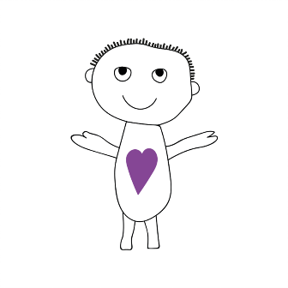
Kontakt informasjon:
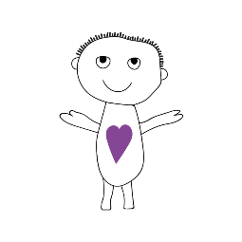
- Hakkebakke: 94 79 05 03
E- post: hb@vinnesbarnehage.no
- Kardemomme: 94 78 98 82
E-post: km@vinnesbarnehage.no
- Tiriltoppen: 94 79 02 28
E- post: tt@vinnesbarnehage.no
- Mobil daglig leder: 960 15 617
E-post: dl@vinnesbarnehage.no
- Barnehagens hjemmeside: www.vinnesbarnehage.no
- Barnehagen har også egen Facebook side og Instagram

